北京联合大学文物与博物馆学专业近五年典型就业案例
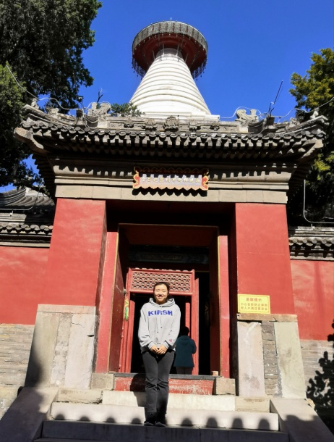
1. 陈茜茜，女，2018年毕业于文物与博物馆学专业。目前工作于北京市白塔寺管理处，主要从事展览策划工作。
在校期间，不仅仅学习了文博知识，还在文博单位实习，丰富了实践经验。这为现在的工作奠定了良好的基础。

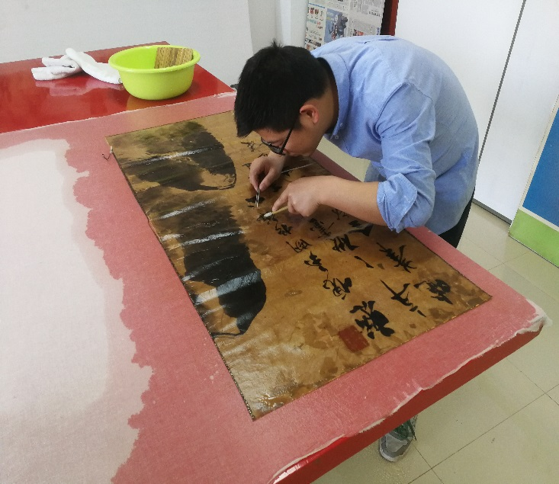
2.豆许可,男，2018年毕业于文物与博物馆学专业。现就职于中国人民革命军事博物馆，为文物保护室国画类文物修复师。参与馆内国画艺术馆、公共空间书画修复，修复多件明清书画，以及黄胄、郑洪流、白雪石、关山月等多位近现代画家名作。
在校期间学习书画修复课程以及2017年至海玉堂拜师学习，为其今后工作打下坚实的技术基础。
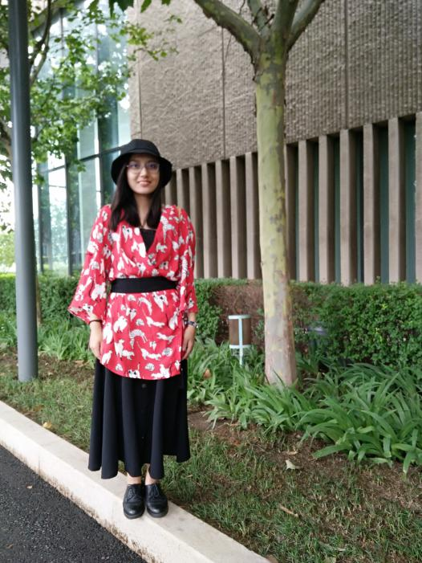
3. 高丽丽，女，2018年毕业于文物与博物馆学专业。目前工作于北京市文物局图书资料中心，主要从事古籍保管工作。

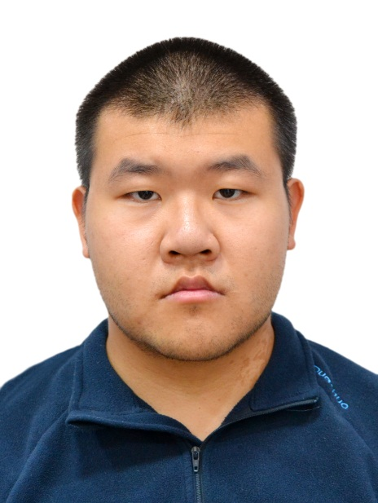
4.郝叶兴，男，2018年毕业于文物与博物馆学专业。目前工作于北京市圆明园管理处文物考古科，主要从事圆明园考古和园内文物保存、管理工作。2014年—2017年，曾分别在湖北省枣阳市、苏家垄考古遗址、南京明皇宫遗址以及北京市古陶博物馆进行实习，为后续工作奠定了良好的基础。

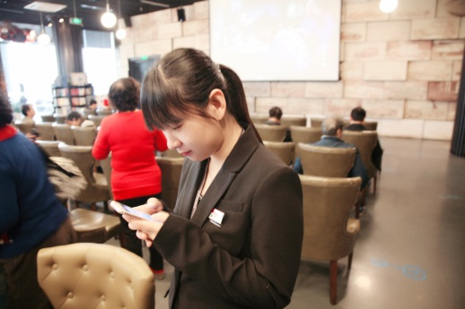
5.贾一默，女，2018年毕业于文物与博物馆学专业。目前工作于北京汽车博物院，主要从事博物馆展览文案工作，曾在大钟寺古钟博物馆、北京市古代建筑研究所等单位实习，为其后续工作奠定了良好的基础。
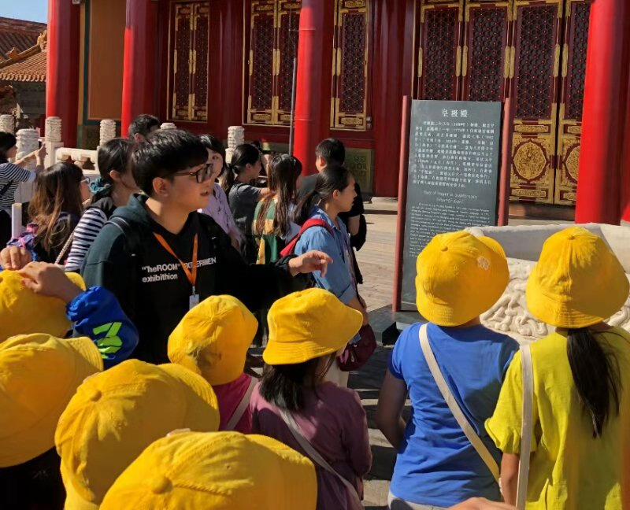
6. 庞仡然，男，2018年毕业于文物与博物馆学专业。目前工作于北京御鉴文化（有限）公司，主要从事故宫文创教育类研发工作，多次策划带领故宫研学活动。2014-2015年曾在学校校外实习基地---首都博物馆实习，为其后续工作奠定了良好的基础。
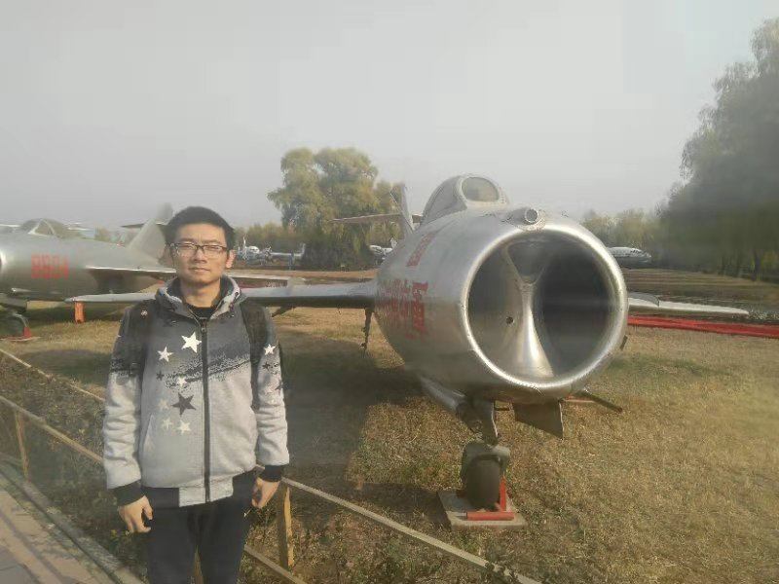
7. 武迪，男，2018年毕业于文物与博物馆学专业。目前工作于北京石刻艺术博物馆，主要从事四有文物保护工作。2016年曾在首都博物馆实习。

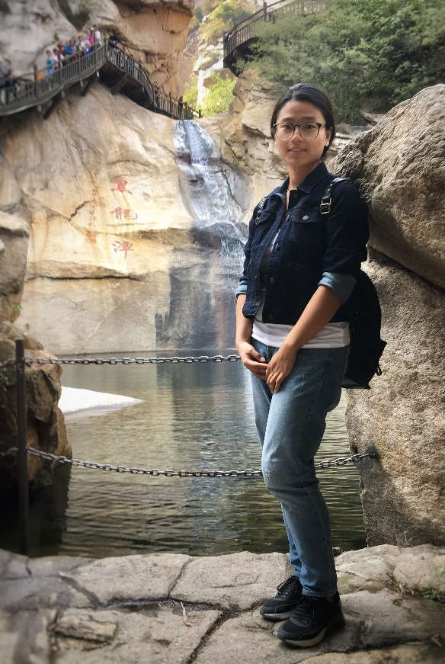

8.张鑫，女，2018年毕业于文物
与博物馆学专业。目前工作于北京
天文馆（古观象台），主要从事科普
及宣传教育工作。

